**补丁集成重要说明**

1. 如果是老客户，微信企业号后台通讯录账号字段同时存在 oa账号和empid两种数据，请谨慎打补丁，因为本次补丁支持了关联id项可供选择，关联机制改变，需要管理员在微信企业号后台通讯录将原先为empid同步的用户删除，在系统管理--移动OA管理设置关联ID勾选为OA账号，并同步配置，同步组织用户，或者直接清空微信企业号后台通讯录数据，在系统管理--移动OA管理设置关联ID勾选为OA账号，并同步配置，同步组织用户（**注：清空通讯录或删除通讯录用户的操作重新同步后用户需要重新关注微信企业号，请谨慎操作**）

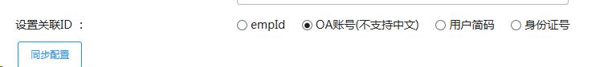

2、如果是老客户，微信企业号后台通讯录账号字段全是oa账号或者新用户完全通过RTX同步账号的，请执行如下sql语句

oracle语句

update SYS_CORP_SET set last_relactionId ='userAccount';

commit;

sqlserver语句

update SYS_CORP_SET set last_relactionId ='userAccount';

go

3、无论是以哪一种方式进行同步，同步到企业号后台对应的都是通讯录中的“账号”。

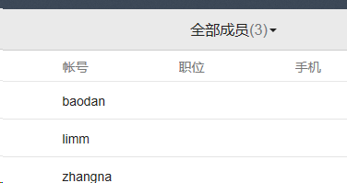

**因为企业号后台“账号”不支持中文，所以用户的OA账号和用户简码不能包含中文字符。**

1. 选定任意一种同步方式后再更换其他同步方式会导致企业号通讯录中已存在的用户同步失败，且已存在的用户登录企业号会提示非法登录用户。若更换同步方式又想不影响用户使用，要将企业号后台通讯录中用户删除再进行同步。同步后的用户需要重新关注企业号。
2. 如果是老客户且未在oa系统管理-移动OA管理中配置功能配置的，请根据微信企业号后台实际的值配置移动OA管理设置页面配置并同步配置，如下图

